Στο πλαίσιο συγκρότησης του βασικού λεξιλογίου της 6ης ενότητας των Αρχαίων Ελληνικών της Β Γυμνασίου με τίτλο «Η ευθύνη για την παιδεία των νέων» διερευνούμε το σημασιολογικό εύρος των λέξεων **ἀγαθός,** [**αἱρέω**](https://www.greek-language.gr/greekLang/ancient_greek/tools/lexicon/lemma.html?id=12)**, ἐκκλησία, θαυμαστόν.**

1. Αναζητούμε τη σημασία των λέξεων στα Λεξικά της Πύλης για την Ελληνική Γλώσσα (<https://www.greek-language.gr/greekLang/modern_greek/tools/lexica/triantafyllides/index.html>

και

[**https://www.greek-language.gr/greekLang/ancient\_greek/tools/lexicon/index.html**](https://www.greek-language.gr/greekLang/ancient_greek/tools/lexicon/index.html)

1. Καταγράφουμε τα αποτελέσματα σε ένα πίνακα με τρεις στήλες. Στην πρώτη στήλη καταγράφουμε τις γενικές χρήσεις της λέξης και τα σημασιολογικά πεδία χρήσης της, ενώ στη δεύτερη και τρίτη στήλη καταγράφουμε τη σημασία της λέξης στην ΑΕ και στη ΝΕ αντίστοιχα. Παρατίθεται ως παράδειγμα ο πίνακας του **κόσμος** με βάση τον οποίο θα συμπληρωθούν οι πίνακες των λέξεων που ζητούνται στην εκφώνηση

**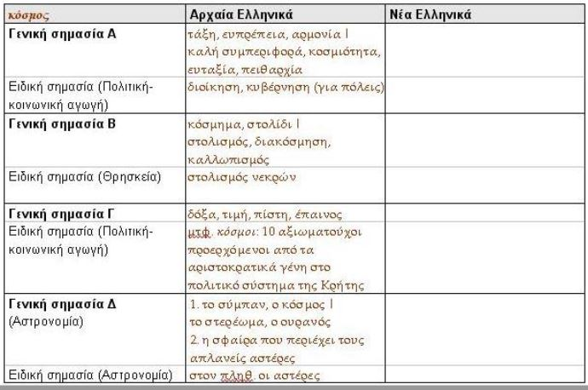**

*<(http://old.greek-language.gr › p3.1.2_archaia.pdf)>*

Προσπαθούμε να εντοπίσουμε:

